Демонстрационный вариант для прохождения
промежуточной аттестации учащихся 10 класса по географии
Работа содержит 31 задания
Часть 1
Ответами к заданиям 1–27 являются цифра, число, последовательность цифр или слово (словосочетание). Запишите ответ в соответствующее поле.
Каждый символ пишите без пробелов
Задание 1 № 5788
Город Эспоо имеет географические координаты 60°13' с. ш. 24°49' в. д. Определите, на территории какого государства находится этот город. Для выполнения задания воспользуйтесь политической картой мира.
Задание 2 № 6726
На метеостанциях 1, 2 и 3, расположенных на склоне горы на разной высоте, были одновременно проведены измерения температуры воздуха. Полученные значения показаны в таблице. Расположите эти метеостанции в порядке увеличения их высоты над уровнем моря (от наименьшей к наибольшей).

Метеостанция | Температура воздуха, °С
1 | −4
2 | +2
3 | −1
Задание 3 № 5876
Какие из следующих высказываний верны? Запишите в ответ цифры, под которыми они указаны.
1) Распашка склонов способствует замедлению эрозии почв.
2) Основным источником выброса парниковых газов в атмосферу является работа атомных электростанций.
3) Посадки кустарников на склонах способствуют замедлению эрозии почв.
4) Молевой сплав леса по рекам нарушает речную фауну и флору.
5) Осушение болот в верховьях рек приводит к их обмелению и пересыханию.
Задание 4 № 7008
Прочитайте приведённый ниже текст, в котором пропущен ряд слов. Выберите из предложенного списка слова, которые необходимо вставить на место пропусков.
Муссон – ветер, меняющий своё направление два раза в год. Муссоны определяют основные особенности муссонного климата. Большая часть осадков в муссонном климате выпадает летом. Муссонный климат характерен для ___________________(А) районов России. Летом над океаном в муссонном климате формируется область ___________________(Б) атмосферного давления. Поэтому летом ветер дует в сторону ___________________(В).
Выбирайте последовательно одно слово за другим, мысленно вставляя на места пропусков слова из списка в нужной форме. Обратите внимание на то, что слов в списке больше, чем Вам потребуется для заполнения пропусков.
Каждое слово может быть использовано только один раз.
Список слов:
1) повышенного
2) пониженного
3) западных
4) восточных
5) суши
6) моря
В данной ниже таблице приведены буквы, обозначающие пропущенные слова. Запишите в таблицу под каждой буквой номер выбранного Вами слова.
А | Б | В
Задание 5 № 969
Какой буквой на карте России обозначены горы Саяны?

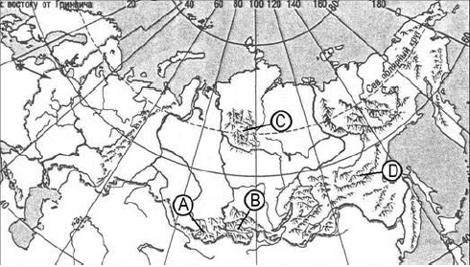

1) A
2) B
3) C
4) D
Задание 6 № 5813
Расположите перечисленные параллели в порядке увеличения продолжительности светового дня 1 января, начиная с параллели с наименьшей продолжительностью.
1) 50° с. ш.
2) 25° с. ш.
3) 10° ю. ш.
Задание 7 № 3385
Установите соответствие между рекой и её обозначением на карте.
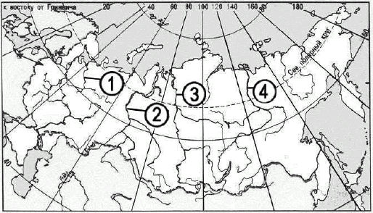
РЕКА |  | ОБОЗНАЧЕНИЕ НА КАРТЕ
А) Лена  Б) Енисей  В) Обь |  | 1) 1  2) 2  3) 3  4) 4
Запишите в ответ цифры, расположив их в порядке, соответствующем буквам:
A | Б | В
Задание 8 № 3195
В какой из перечисленных стран доля детей в возрастной структуре населения наименьшая?
1) Канада
2) Пакистан
3) Алжир
4) Мьянма
Задание 9 № 5737
Какие три территории, из обозначенных на карте России, имеют наибольшую среднюю плотность населения? Запишите в ответ цифры в порядке возрастания, под которыми указаны эти территории.

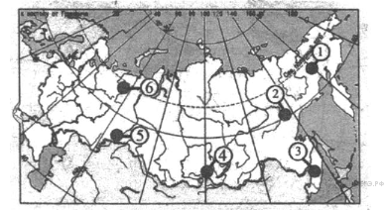
1) 1
2) 2
3) 3
4) 4
5) 5
6) 6
Задание 10 № 6195
Какие три из перечисленных городов России имеют наибольшую численность населения?
1) Архангельск
2) Мурманск
3) Пермь
4) Астрахань
5) Омск
6) Челябинск

Задание 11 № 5949
В каких трёх из перечисленных регионов России имеются действующие АЭС? Запишите в ответ цифры в порядке возрастания, под которыми указаны эти регионы.
1) Республика Калмыкия
2) Ленинградская область
3) Смоленская область
4) Республика Татарстан
5) Республика Коми
6) Мурманская область
Задание 12 № 6833
Прочитайте приведённый ниже текст, в котором пропущен ряд слов. Выберите из предлагаемого списка слова, которые необходимо вставить на место пропусков.
Географические особенности природы Средней Сибири
Значительная часть Средней Сибири занята плоскогорьем с высотами 600-700 м. Оно расположено на древней Сибирской __________________(А). Выступы фундамента платформы образуют два крупных _________(Б): Алданский и Анабарский. Почти треть территории Средней Сибири расположена к северу от полярного круга. Зимой над выхоложенной земной поверхностью формируется Сибирский (Азиатский) ___________________(В).
Выбирайте последовательно одно слово за другим, мысленно вставляя на места пропусков слова из списка в нужной форме. Обратите внимание на то, что слов в списке больше, чем Вам потребуется для заполнения пропусков. Каждое слово может быть использовано только один раз.
Список слов:
1) платформа
2) антициклон
3) плита
4) щит
5) водопад
6) муссон
В данной ниже таблице приведены буквы, обозначающие пропущенные слова (словосочетания). Запишите в таблицу под каждой буквой номер выбранного Вами слова (словосочетания).
Ответ:
А | Б | В
Задание 13 № 6985
В каких высказываниях содержится информация об урбанизации населения?
Запишите цифры, под которыми они указаны.
1) Главная полоса расселения занимает около трети всей площади территории России, но на её территории проживает более 90 % населения.
2) В 1887 г. в России насчитывалось 16 городов с населением более 50 000 чел., в 1989 г. в СССР был 1001 город, в 170 городах проживало 70 % населения.
3) Процесс повышения роли городов, городской культуры и «городских отношений» в развитии общества, увеличение численности городского населения по сравнению с сельским и «трансляция» сформировавшихся в городах высших культурных образцов за пределы городов.
4) С начала XXI в. число прибывающих на постоянное местожительство в Россию ежегодно превышает число выбывающих.
5) В России в 2017 г. наиболее высокий уровень рождаемости наблюдался в Республике Тыва, Чеченской Республике и Республике Ингушетия.
Задание 14 № 6918
На основе анализа данных приведённой ниже таблицы укажите регионы, в которых в период с 2012 по 2014 г. ежегодно происходило увеличение объёмов валового регионального продукта (ВРП). Запишите цифры, под которыми указаны эти регионы.
Динамика объёмов ВРП (в % к предыдущему году)
Регион | 2012 г. | 2013 г. | 2014 г.
1) Республика Алтай | 98,8 | 100,3 | 108,4
2) Республика Башкортостан | 104,1 | 102,4 | 102,0
3) Ставропольский край | 100,6 | 102,8 | 104,3
4) Республика Татарстан | 105,5 | 102,4 | 102,1
Задание 15 № 1648
С помощью карты сравните среднегодовое количество атмосферных осадков в точках, обозначенных на карте цифрами 1, 2, 3. Расположите эти точки в порядке увеличения количества осадков, выпадающих в них.
Среднее годовое количество атмосферных осадков (мм)
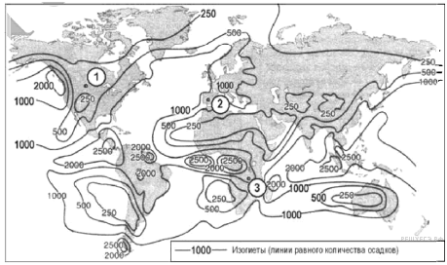
Задание 16 № 4210
Установите соответствие между субъектом РФ и его административным центром: к каждому элементу первого столбца подберите соответствующий элемент из второго столбца.
СУБЪЕКТ РФ |  | АДМИНИСТРАТИВНЫЙ ЦЕНТР
А) Ненецкий автономный округ  Б) Республика Бурятия  В) Удмуртская Республика |  | 1) Йошкар-Ола  2) Улан-Удэ  3) Нарьян-Мар  4) Ижевск
Запишите в ответ цифры, расположив их в порядке, соответствующем буквам:
А | Б | В

Задание 17 № 28
В каких трёх из перечисленных стран основная часть электроэнергии производится на ТЭС? Соответствующие цифры запишите в ответ.
1) Кувейт
2) Россия
3) Бразилия
4) Норвегия
5) Франция
6) Саудовская Аравия
Задание 18 № 6241
В соответствии с Законом о возврате к «зимнему» времени с 26 октября 2014 г. на территории страны установлено 11 часовых зон (см. карту). Исходным временем при исчислении местного времени часовых зон служит московское время — время II часовой зоны.
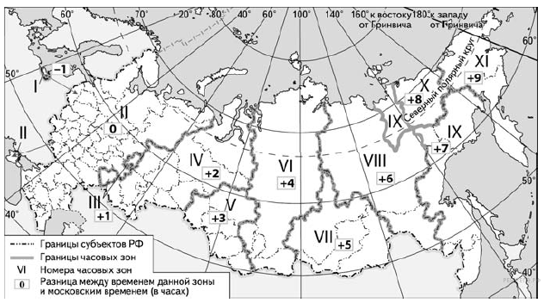
Самолёт вылетел из Сургута (IV часовая зона) в Краснодар (II часовая зона) в 5 часов по местному времени Сургут а. Расчётное время полёта составляет 4 часа. Сколько времени будет в Краснодаре, когда самолёт приземлится? Ответ запишите в виде числа.
Задание 19 № 4096
Используя данные диаграммы, определите величину миграционного прироста населения Архангельской области в 2011 г. Ответ запишите цифрами.
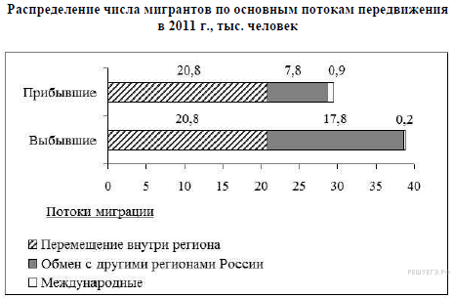
Задание 20 № 6958
Используя данные таблицы, сравните обеспеченность стран пахотными землями. Расположите страны в порядке возрастания в них показателя ресурсообеспеченности, начиная со страны с наименьшим значением этого показателя.

Страна | Площадь пашни,  млн га (2014 г.) | Численность населения,  млн человек (2014 г.)
1) Венгрия | 4,5 | 9,8
2) Польша | 10,1 | 38,4
3) Кипр | 0,08 | 1,2
Запишите получившуюся последовательность цифр.
Задание 21 № 6959
Расположите перечисленные периоды геологической истории Земли в хронологическом порядке, начиная с самого раннего.
1) ордовикский
2) каменноугольный
3) девонский
Запишите в таблицу получившуюся последовательность цифр.
Задание 22 № 6646
Определите страну по её краткому описанию.
Эта страна расположена в Северном полушарии. Является федеративной республикой. В прошлом находилась в колониальной зависимости от Испании. Территория омывается водами двух океанов. Значительная часть промышленного производства связана с добычей и переработкой минеральных ресурсов (особенно нефти), производством и переработкой сельскохозяйственной продукции. Вокруг столицы сформировалась одна из крупнейших в мире городских агломераций.
Задание 23 № 4101
Определите регион России по его краткому описанию.
Особенностью ЭГП этой области является наличие государственной границы с тремя странами, две из которых являются членами Евросоюза. Областной центр является одним из старейших городов России. Численность населения не превышает 1 млн человек и в последнее время ежегодно сокращается как за счёт отрицательного естественного прироста населения, так и за счёт его миграционной убыли. Важной сферой экономики области является аграрный сектор. В сельском хозяйстве преобладает молочное животноводство, растениеводство специализируется на выращивании кормовых культур.

Задания 24-26 выполняются с использованием приведённого ниже фрагмента топографической карты
Задание 24 № 1129
Определите по карте расстояние на местности по прямой от точки В до дома лесника Полученный результат округлите до десятков метров.

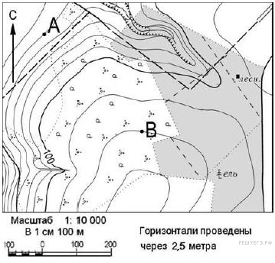
Задание 25 № 1130
Определите азимут от точки В на дом лесника.
Ответ запишите цифрами.
Задание 26 № 313
Постройте профиль рельефа местности по линии А—В. Для этого перенесите основу для построения профиля на бланк ответов, используя горизонтальный масштаб — в 1 см 50 м и вертикальный масштаб — в 1 см 5 м.

Укажите на профиле стрелкой положение ручья.

Часть 2.
Запишите сначала номер задания (27-31), а затем развёрнутый ответ на него.
Ответы записывайте чётко и разборчиво

Задание 27 № 229
ОАО «Липецкий трактор» является одним из крупнейших производителей тракторов в России. С главного конвейера предприятия, начиная с 1944 года, сошло более полутора миллиона тракторов. Укажите две особенности ЭГП завода (кроме удобного транспортного положения), которые способствуют его успешной работе.
Задание 28 № 4188
Определите, в каком из пунктов, обозначенных буквами на карте мира, суммарная солнечная радиация в декабре больше. Для обоснования Вашего ответа приведите два довода. Если Вы приведёте более двух доводов, оцениваться будут только два, указанных первыми.

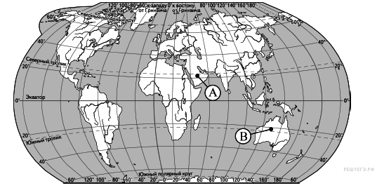
Задание 29 № 4149
Определите, в какой из точек, географические координаты которых указаны в таблице, 1 мая Солнце будет находиться выше всего над горизонтом в 8 часов по солнечному времени Гринвичского меридиана. Запишите обоснование Вашего ответа.
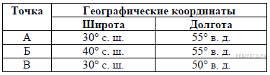
Задание 30 № 6059
Используя данные таблицы, определите показатель естественного прироста населения (в ‰) в 2007 г. для Тамбовской области. При расчётах используйте показатель среднегодовой численности населения. Запишите решение задачи. Полученный результат округлите до десятых долей промилле.
Численность и естественный прирост населения Тамбовской области
 | 2006 г. | 2007 г. | 2008 г.
Численность постоянного населения на 1 января, человек | 1 130 352 | 1 117 119 | 1 106 035
Среднегодовая численность населения, человек | 1 120 952 | 1 111 577 | 1 101 457
Естественный прирост населения, человек, значение показателя за год | −11337 | −9626 | −9409
Задание 31 № 6060
На численность населения субъектов Российской Федерации заметное влияние оказывают как естественное движение населения, так и миграции. Проанализировав данные таблицы, определите величину миграционного прироста (убыли) населения Тамбовской области в 2007 г. Запишите решение задачи.
Численность и естественный прирост населения Тамбовской области
 | 2006 г. | 2007 г. | 2008 г.
Численность постоянного населения на 1 января, человек | 1 130 352 | 1 117 119 | 1 106 035
Среднегодовая численность населения, человек | 1 120 952 | 1 111 577 | 1 101 457
Естественный прирост населения, человек, значение показателя за год | −11337 | −9626 | −9409

